Załącznik nr 401

do zarządzenia nr 44/XV R/2020

Rektora Uniwersytetu Medycznego we Wrocławiu

z dnia 20 lutego 2020 r.

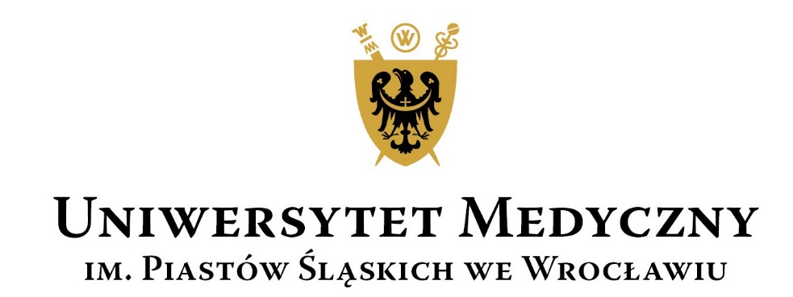

Komisja Rekrutacyjna

kierunku <nazwa kierunku>

studia w języku <język> Wrocław <data>

<Pan/Pani>   
<imię, nazwisko>  
<nr ID kandydata>

WEZWANIE

do uzupełnienia braków formalnych

Na podstawie art. 64 § 2 ustawy z dnia 14 czerwca 1960 Kodeks postępowania administracyjnego

(t.j. Dz. U. z 2022 r., poz. 2000 ze zm.) Komisja Rekrutacyjna wzywa do uzupełnienia braków formalnych w podaniu o przyjęcie na studia, złożonym w dniu <data>.  
Braki formalne dotyczą:

…………………..

…………………..

…………………..

Uzupełnienia braków formalnych należy dokonać w terminie do dnia <data>.

Nieusunięcie ww. braków w wyznaczonym terminie spowoduje pozostawienie podania o przyjęcie na studia bez rozpoznania.

………………………………….

data, czytelny podpis osoby upoważnionej

Potwierdzam odbiór niniejszego wezwania:

………………………………….  
data, czytelny podpis kandydata